
Муниципальное образование Кондинский район
Ханты-Мансийского автономного округа - Югры

АДМИНИСТРАЦИЯ КОНДИНСКОГО РАЙОНА

ПОСТАНОВЛЕНИЕ

от 25 декабря 2019 года |  |  | № 2518
 | пгт. Междуреченский

Об утверждении документации
по планировке территории

В соответствии со статьей 45 Градостроительного кодекса Российской Федерации, Федеральным законом от 06 октября 2003 года № 131-ФЗ «Об общих принципах организации местного самоуправления в Российской Федерации», администрация Кондинского района постановляет:
1. Утвердить проект планировки и проект межевания территории по объекту: «Кусты скважин №№ 3, 4, 5. Обустройство объектов эксплуатации Западно-Зимнего участка» (приложение 1, 2).
2. Постановление разместить на официальном сайте органов местного самоуправления Кондинского района Ханты-Мансийского автономного
округа - Югры.
3. Контроль за выполнением постановления возложить на заместителя главы района С.А. Боенко.

Глава района |  | А.В.Дубовик

са/Банк документов/Постановления 2019
Приложение 1
к постановлению администрации района
от 25.12.2019 № 2518

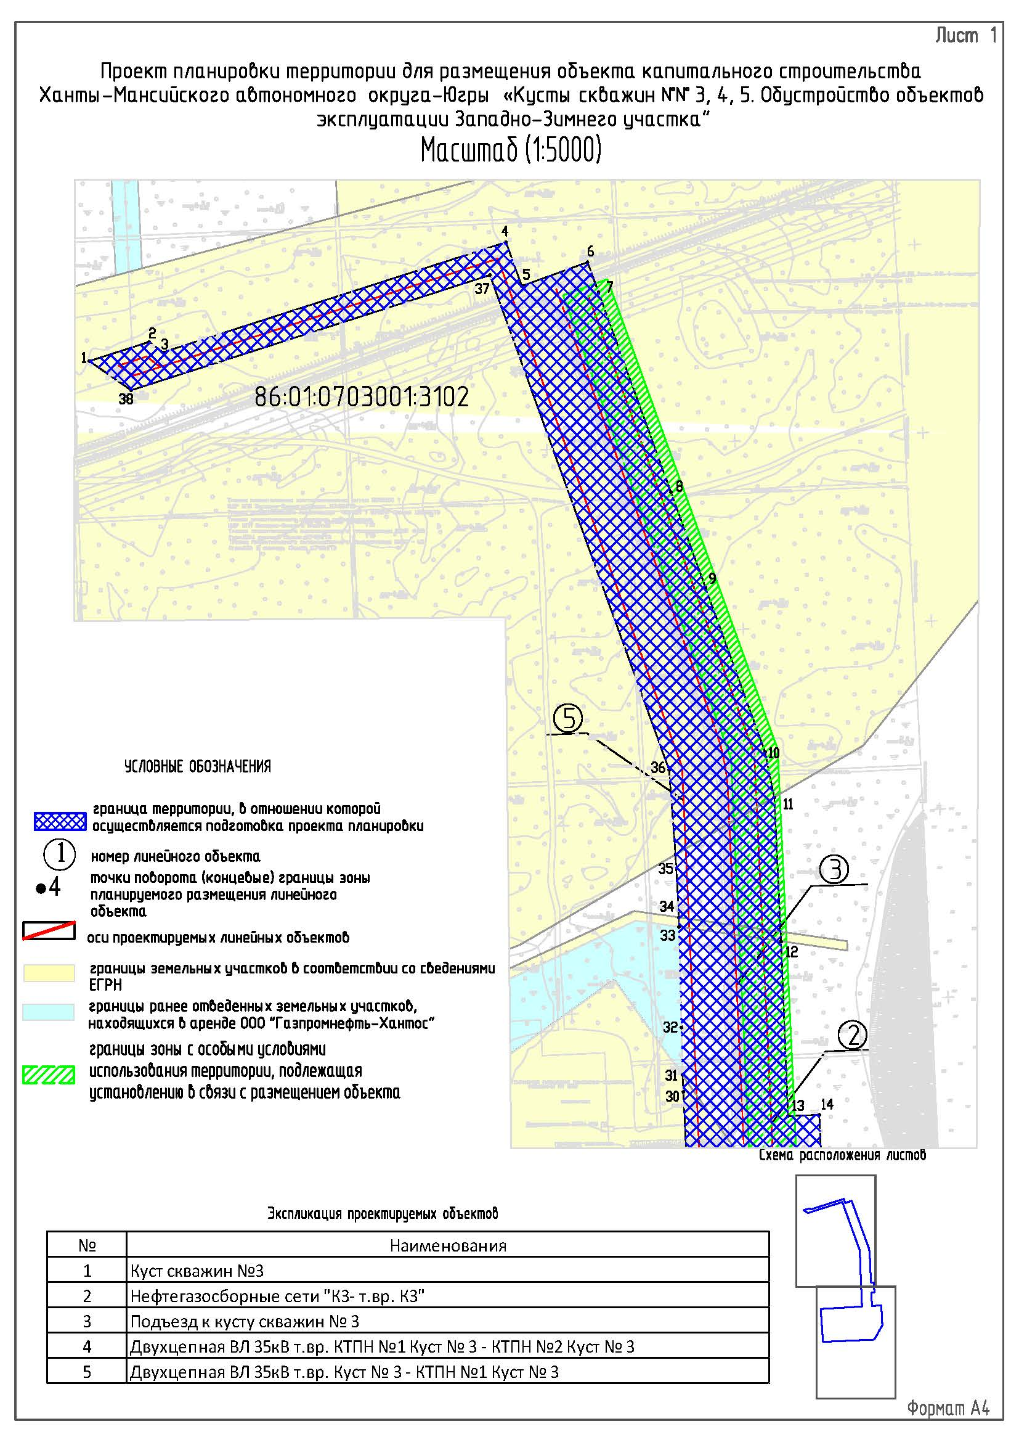
1. Проект планировки территории. Графическая часть

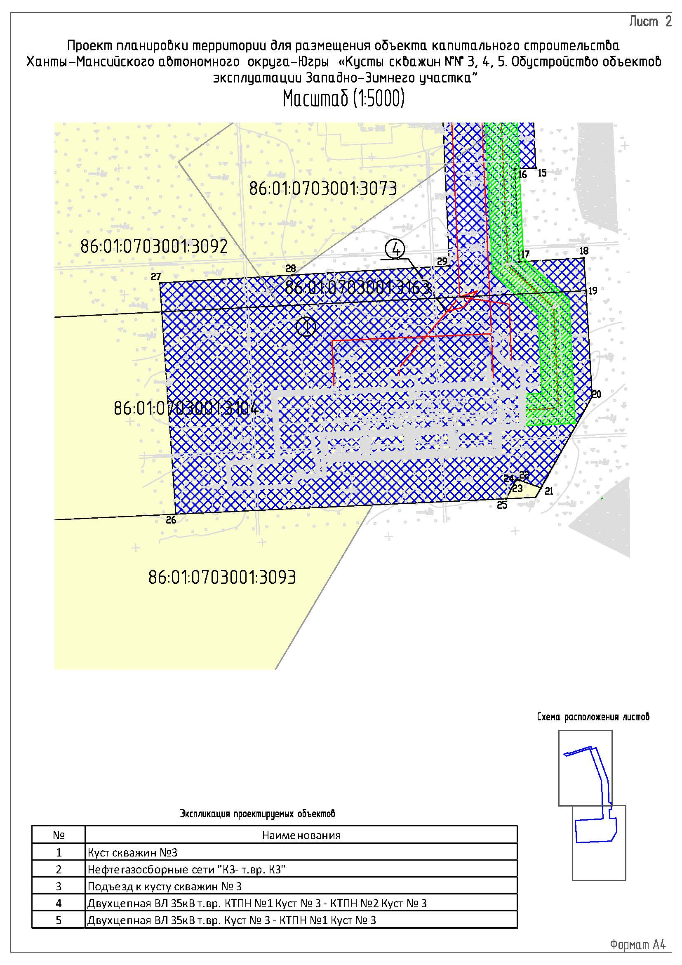

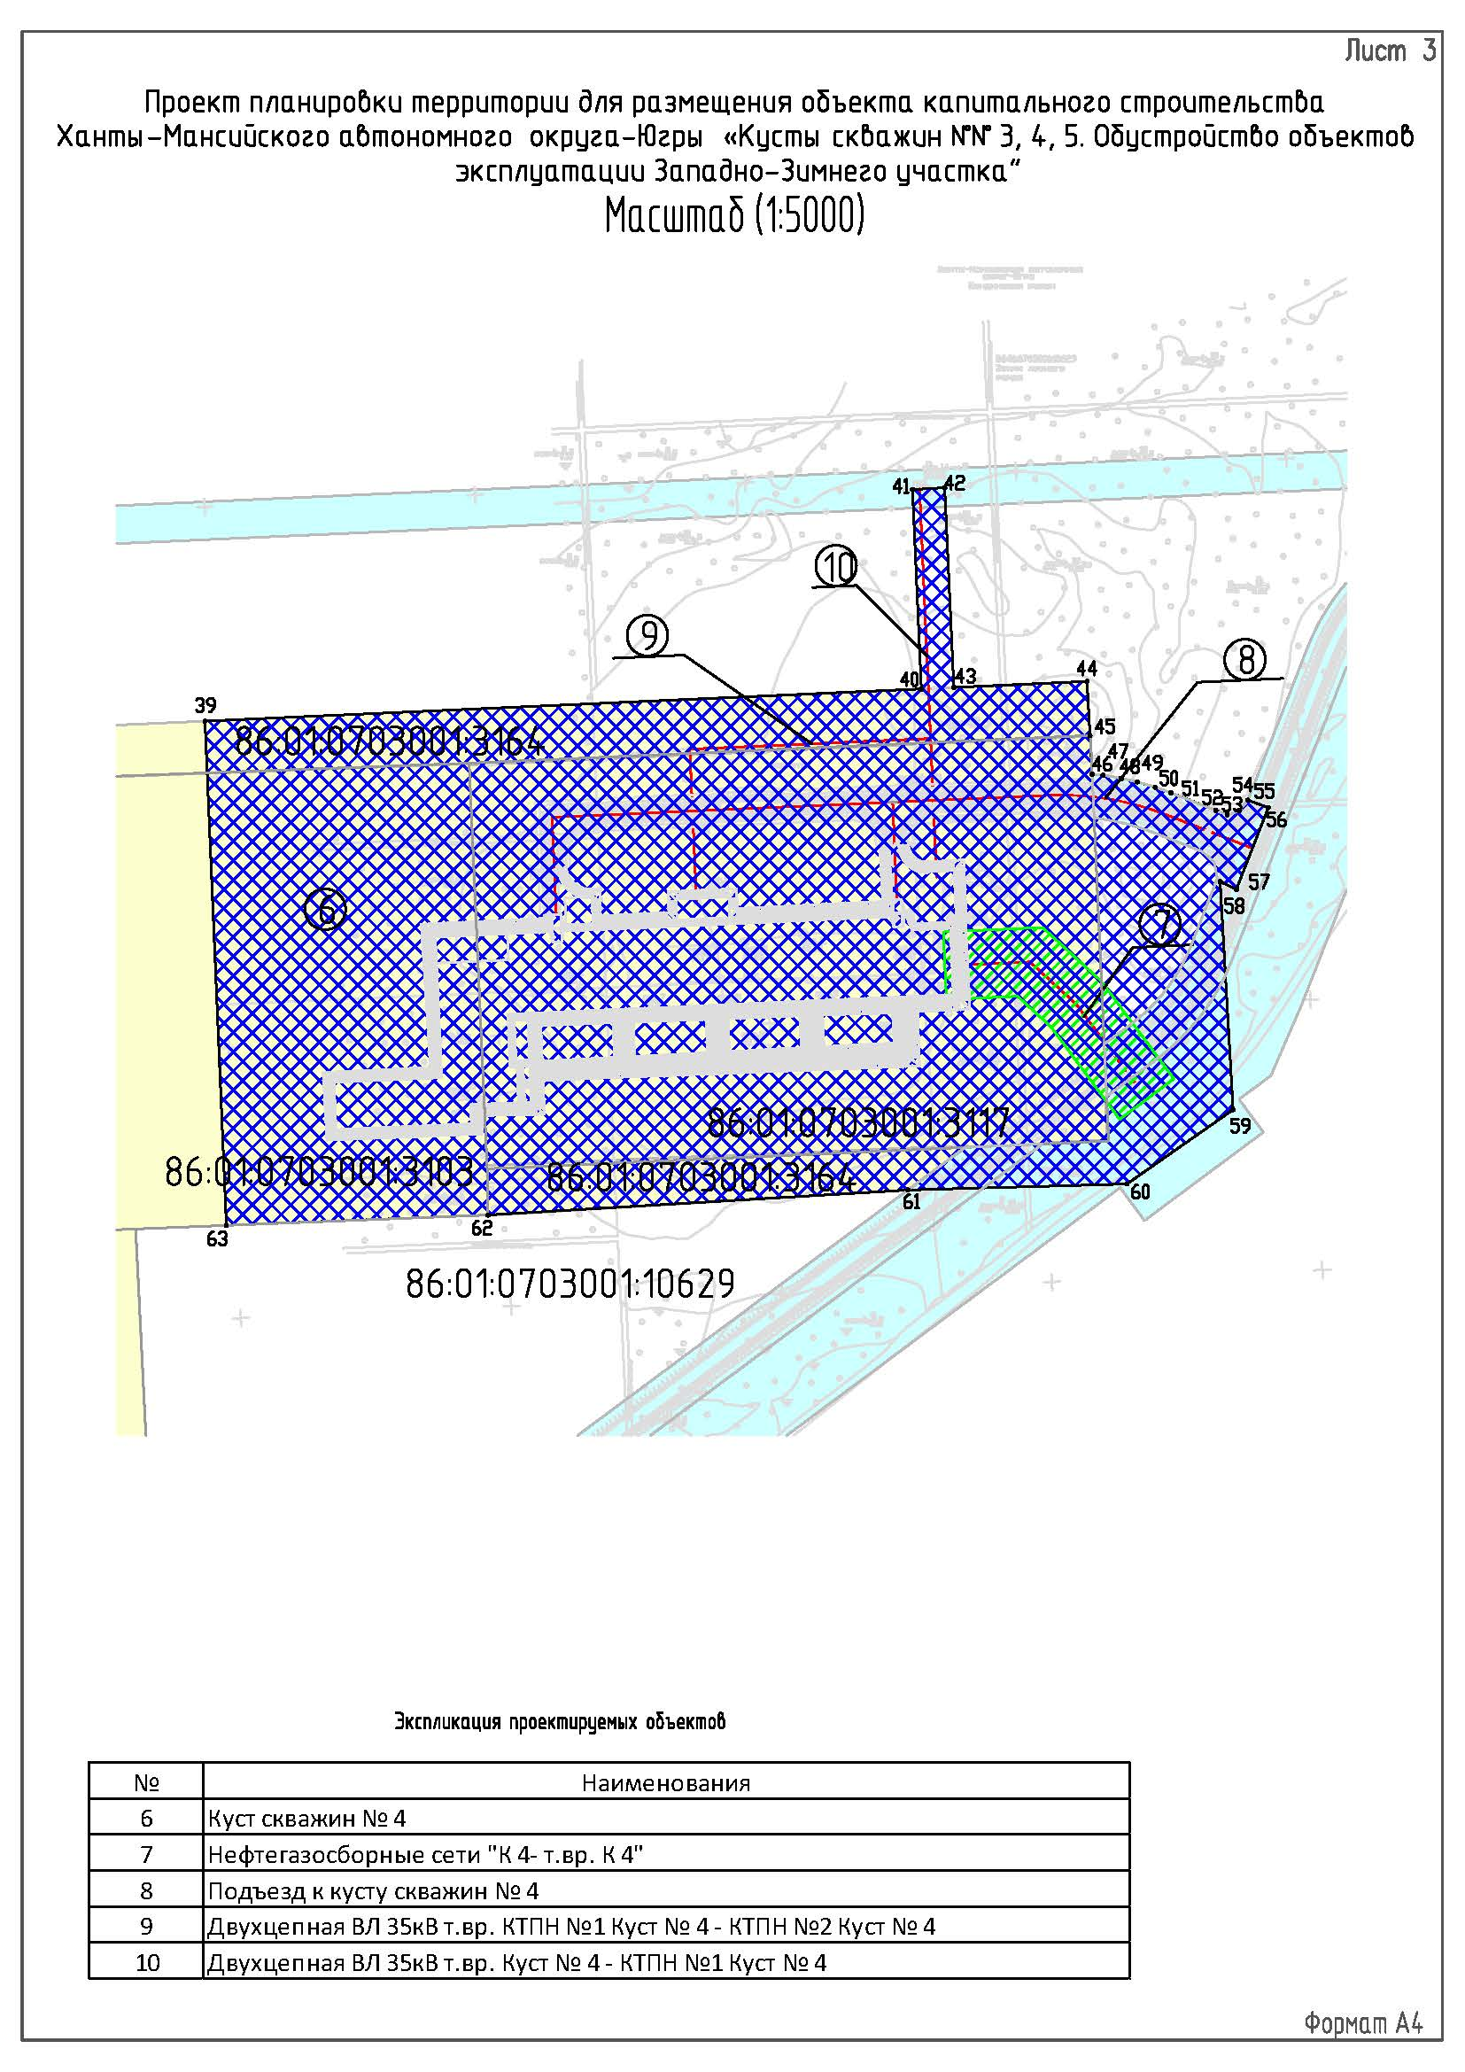

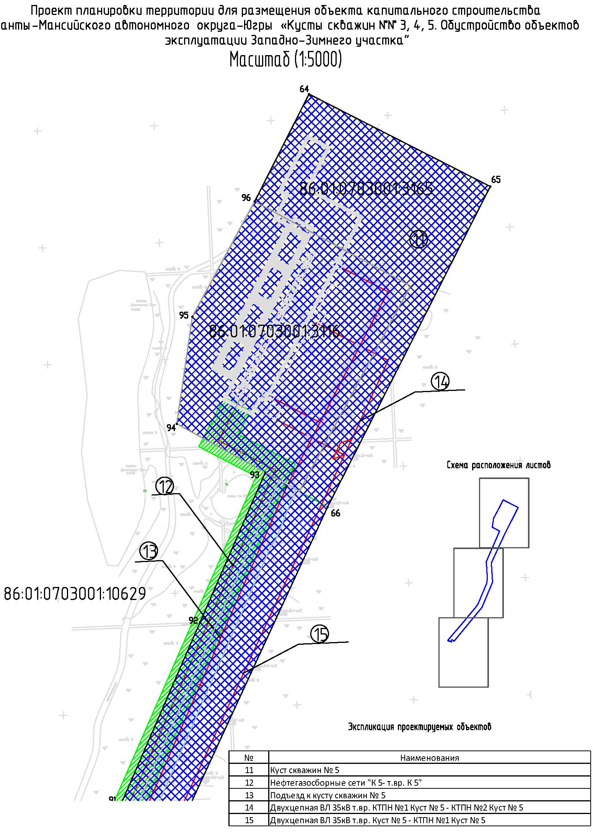

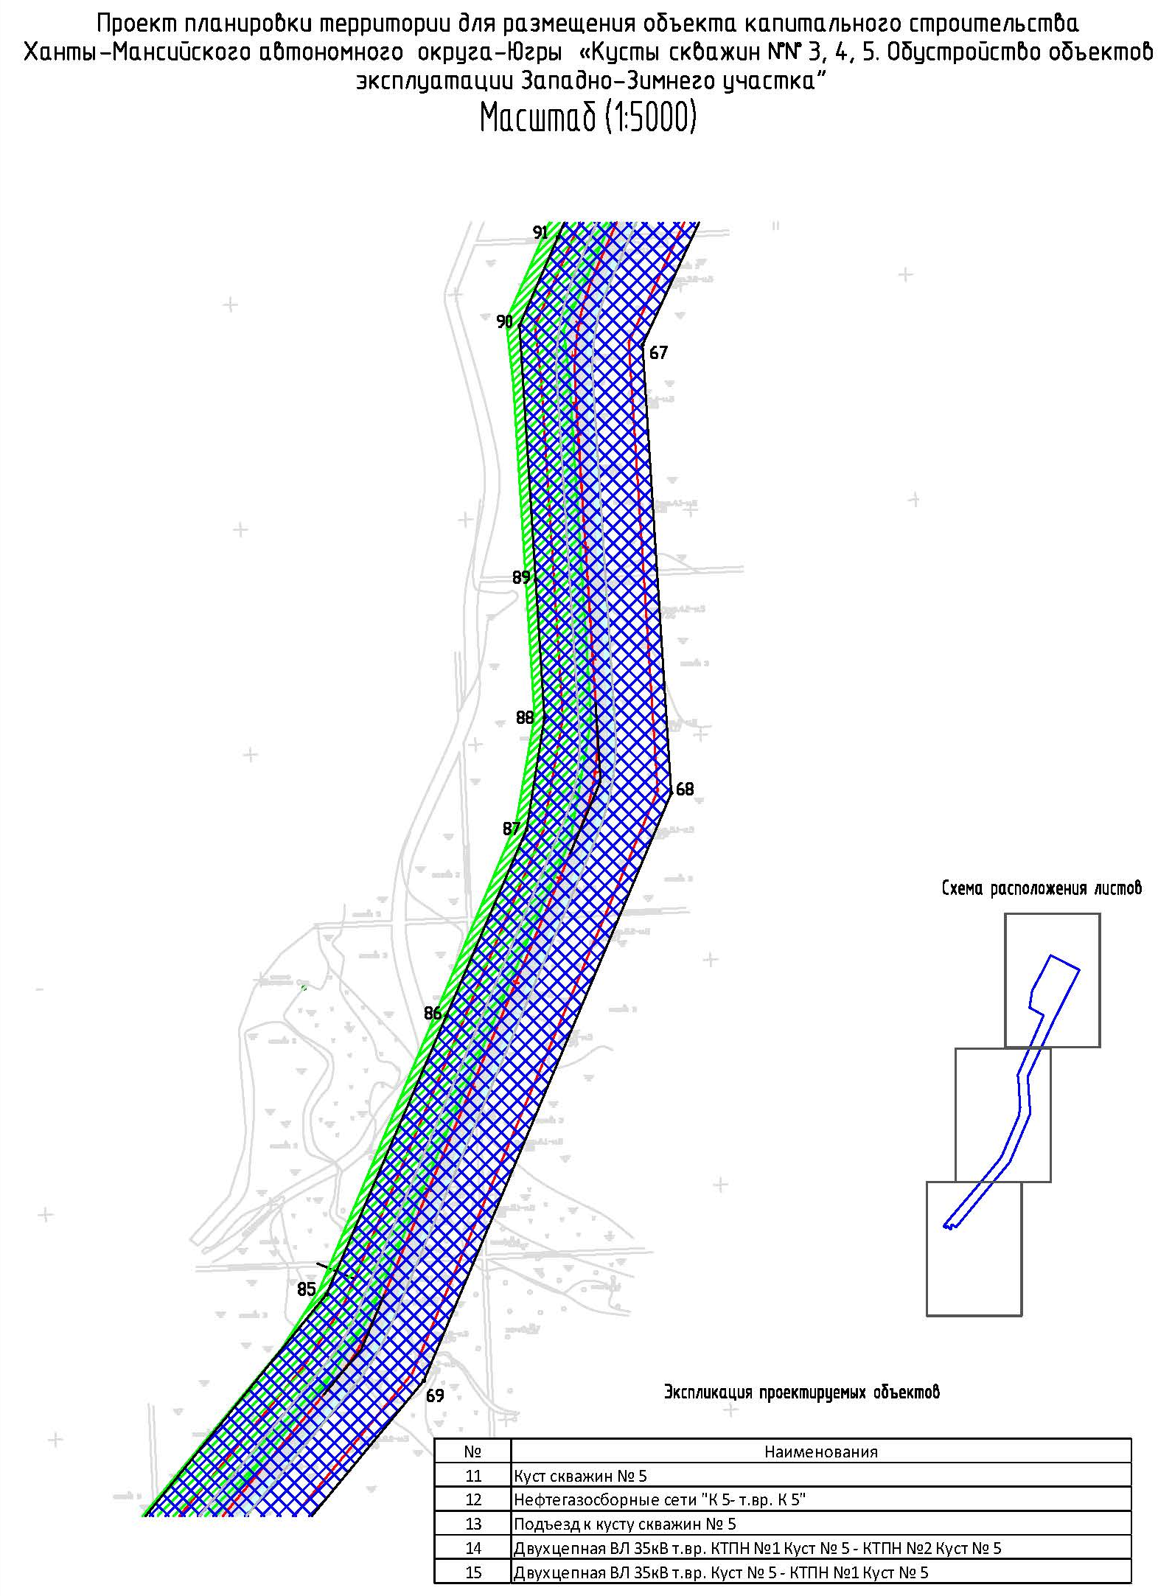

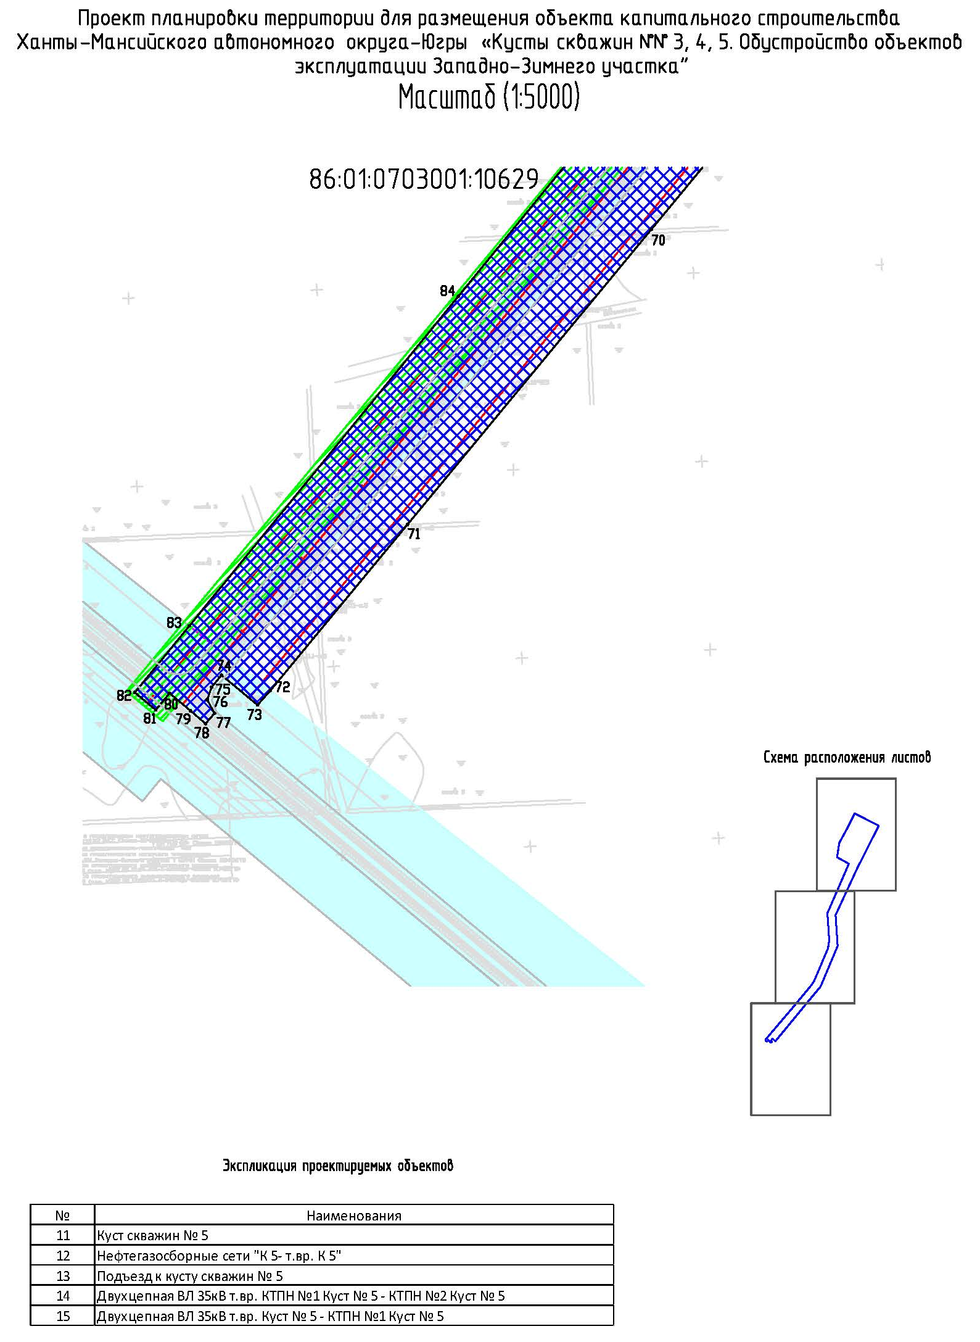

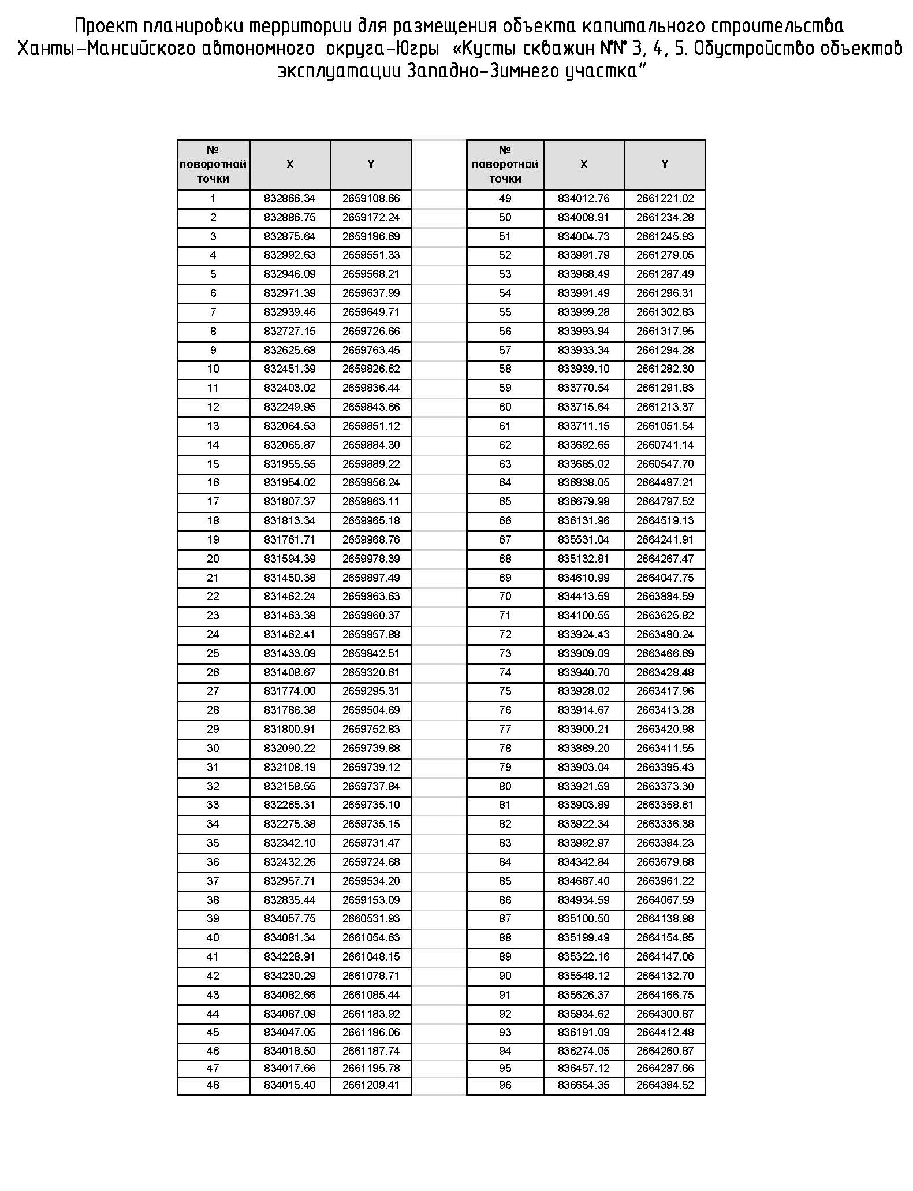

2. Проект планировки территории. Пояснительная записка

2.1 Положение о размещении объектов капитального строительства

2.1.1 Общие положения
Проект планировки территории линейного объекта «Кусты скважин №№ 3, 4, 5. Обустройство объектов эксплуатации Западно-Зимнего участка» подготовлен на основании:
задания на проектирование от 28 ноября 2018 года, утвержденного генеральным директором общества с ограниченной ответственностью «Газпромнефть-Хантос» (далее - ООО «Газпромнефть-Хантос») Каном А.Г.;
дополнения от 08 мая 2019 года № 1 к заданию на проектирование, утвержденного генеральным директором ООО «Газпромнефть-Хантос» Каном А.Г.;
материалов инженерных изысканий, выполненных общества с ограниченной ответственностью «Югранефтегазпроект» в феврале-мае 2019 года.
Проект планировки и проект межевания территории для объекта «Кусты скважин
№№ 3, 4, 5. Обустройство объектов эксплуатации Западно-Зимнего участка» разрабатывается в соответствии со следующими основными нормативными правовыми актами:
Градостроительный кодекс Российской Федерации;
Земельный кодекс Российской Федерации;
Лесной кодекс Российской Федерации;
Водный кодекс Российской Федерации;
Федеральный закон от 17 ноября 1995 года № 169-Ф3 «Об архитектурной деятельности в Российской Федерации»;
постановление Правительства Российской Федерации от 12 мая 2017 года № 564 «Об утверждении Положения о составе и содержании проектов планировки территории, предусматривающих размещение одного или нескольких линейных объектов».
В соответствии со статьей 42 Градостроительного кодекса Российской Федерации подготовка проекта планировки территории осуществляется для выделения элементов планировочной структуры, установления границ территорий общего пользования, границ зон планируемого размещения объектов капитального строительства, определения характеристик и очередности планируемого развития территории.
Проект планировки территории является основанием для разработки проекта межевания территории.
Цель Проекта - установление границ земельных участков, предназначенных для обеспечения устойчивого развития территории Кондинского района Тюменской области Ханты-Мансийского автономного округа - Югры (далее - ХМАО-Югры).
Задачи Проекта:
реализация проектных решений по проекту: «Кусты скважин №№ 3, 4, 5. Обустройство объектов эксплуатации Западно-Зимнего участка» в границах Кондинского района ХМАО-Югры;
выделение элементов планировочной структуры, установление параметров планируемого развития элементов планировочной структуры межселенной территории в границах Кондинского района.
Проект разработан с учетом схемы территориального планирования Кондинского района ХМАО-Югры.

2.1.2. Перечень планируемых к размещению объектов капитального строительства и их характеристики

Проектом «Кусты скважин №№ 3, 4, 5. Обустройство объектов эксплуатации Западно-Зимнего участка» предусматривается строительство следующих объектов:
1) площадных:
куст скважин № 3;
куст скважин № 4;
куст скважин № 5;
2) линейных:
двухцепная ВЛ 35кВ т.вр. Куст № 3 - КТПН №1 Куст № 3;
двухцепная ВЛ 35кВ т.вр. КТПН №1 Куст № 3 - КТПН №2 Куст № 3;
подъезд к кусту скважин № 3;
нефтегазосборные сети «К 3 - т.вр. К 3»;
двухцепная ВЛ 35кВ т.вр. Куст № 4 - КТПН №1 Куст № 4;
двухцепная ВЛ 35кВ т.вр. КТПН №1 Куст № 4 - КТПН №2 Куст № 4;
подъезд к кусту скважин № 4;
нефтегазосборные сети «К 4 - т.вр. К 4»;
двухцепная ВЛ 35кВ т.вр. Куст № 5 - КТПН №1 Куст № 5;
двухцепная ВЛ 35кВ т.вр. КТПН №1 Куст № 5 - КТПН №2 Куст № 5;
подъезд к кусту скважин № 5;
нефтегазосборные сети «К 5 - т.вр. К 5».
Трасса проектируемой двухцепной ВЛ 35кВ т.вр. Куст № 3 - КТПН № 1 Куст № 3 берет начало от проектируемой ВЛ и следует в северо-восточном направлении до ВУ-1 (ПК3+96,20). Затем основное направление трассы становиться южным и подходит к проектируемой КТПНУ. На всем протяжении трасса имеет 4 угла поворота.
Трасса проходит по закрытой местности, пересечений с естественными (русла временных и постоянных водотоков) и искусственными преградами (подземные и наземные коммуникации, автомобильные дороги) не обнаружены. Угодья в основном представлены высокоствольной древесной растительностью.
Рельеф на участке трассы в основном равнинный с уклоном до 2˚. Абсолютные отметки составляют 36,62 м до 41,05 м.
Трасса проектируемой двухцепной ВЛ 35кВ т.вр. КТПН №1 Куст № 3 - КТПН № 2 Куст № 3 берет начало от проектируемой ВЛ и следует в западном направлении до ВУ-1 (ПК0+63,24). Затем направление меняется на южное и подходит к проектируемой КТПНУ. На всем протяжении трасса имеет 1 угол поворота.
Трасса проходит по закрытой местности, пересечений с естественными (русла временных и постоянных водотоков) и искусственными преградами (подземные и наземные коммуникации, автомобильные дороги) не обнаружены. Угодья в основном представлены высокоствольной древесной растительностью.
Рельеф на участке трассы в основном равнинный с уклоном до 2˚. Абсолютные отметки составляют 36,82 м до 38,10 м.
Трасса проектируемого подъезда к кусту скважин № 3 берет начало от проектируемой автодороги. Основное направление трассы южное. Конец трассы подходит к проектируемой площадке куста скважин №3. На всем протяжении трасса имеет 1 угол поворота.
Трасса проходит по закрытой местности, пересечений с естественными (русла временных и постоянных водотоков) и искусственными преградами (подземные и наземные коммуникации, автомобильные дороги) не обнаружены. Угодья в основном представлены высокоствольной древесной растительностью.
Рельеф на участке трассы в основном равнинный с уклоном до 2˚. Абсолютные отметки составляют 36,56 м до 40,72 м.
Трасса проектируемых нефтегазосборных сетей «К 3 - т.вр. К 3» берет начало от проектируемой площадки куста скважин № 3 и следует в северном направлении до ВУ-1 (ПК0+50,87). Затем основное направление трассы становиться северным и подходит к проектируемой трассе. На всем протяжении трасса имеет 4 угла поворота.
Трасса проходит по закрытой местности, пересечений с естественными (русла временных и постоянных водотоков) и искусственными преградами (подземные и наземные коммуникации, автомобильные дороги) не обнаружены. Угодья в основном представлены высокоствольной древесной растительностью.
Рельеф на участке трассы в основном равнинный с уклоном до 2˚. Абсолютные отметки составляют 36,59 м до 40,51 м.
Трасса проектируемой двухцепной ВЛ 35кВ т.вр. Куст № 4 - КТПН №1 Куст № 4 берет начало от проектируемой ВЛ и следует в южном направлении и подходит к проектируемой КТПНУ.
Трасса проходит по закрытой местности, пересечений с естественными (русла временных и постоянных водотоков) и искусственными преградами (подземные и наземные коммуникации, автомобильные дороги) не обнаружены. Угодья в основном представлены высокоствольной древесной растительностью.
Рельеф на участке трассы в основном равнинный с уклоном до 2˚. Абсолютные отметки составляют 39,39 м до 41,15 м.
Трасса проектируемой двухцепной ВЛ 35кВ т.вр. КТПН №1 Куст № 4 - КТПН № 2 Куст № 4 берет начало от проектируемой ВЛ и следует в западном направлении до ВУ-1 (ПК1+47,71). Затем направление меняется на южное и подходит к проектируемой КТПНУ. На всем протяжении трасса имеет 1 угол поворота.
Трасса проходит по закрытой местности, пересечений с естественными (русла временных и постоянных водотоков) и искусственными преградами (подземные и наземные коммуникации, автомобильные дороги) не обнаружены. Угодья в основном представлены высокоствольной древесной растительностью.
Рельеф на участке трассы в основном равнинный с уклоном до 2˚. Абсолютные отметки составляют 39,95 м до 40,98 м.
Трасса проектируемого подъезда к кусту скважин № 4 берет начало от проектируемой автодороги. Основное направление трассы западное. Конец трассы подходит к проектируемой площадке куста скважин № 4. На всем протяжении трасса имеет 1 угол поворота.
Трасса проходит по закрытой местности, пересечений с естественными (русла временных и постоянных водотоков) и искусственными преградами (подземные и наземные коммуникации, автомобильные дороги) не обнаружены. Угодья в основном представлены высокоствольной древесной растительностью, частично трасса проходит по расчистке.
Рельеф на участке трассы в основном равнинный с уклоном до 2˚. Абсолютные отметки составляют 38,67 м до 41,09 м.
Трасса проектируемых нефтегазосборных сетей «К 4 - т.вр. К 4» берет начало от проектируемой площадки куста скважин № 4 и следует в северном направлении до ВУ-1 (ПК0+46,79). Затем основное направление трассы становиться юго-восточным и подходит к проектируемой трассе. На всем протяжении трасса имеет 2 угла поворота.
Трасса проходит по закрытой местности, пересечений с естественными (русла временных и постоянных водотоков) и искусственными преградами (подземные и наземные коммуникации, автомобильные дороги) не обнаружены. Угодья в основном представлены высокоствольной древесной растительностью.
Рельеф на участке трассы в основном равнинный с уклоном до 2˚. Абсолютные отметки составляют 37,98 м до 40,09 м.
Трасса проектируемой двухцепной ВЛ 35кВ т.вр. Куст № 5 - КТПН №1 Куст № 5 берет начало от проектируемой ВЛ. Основное направление трассы северо-восточное. Конец трассы подходит к проектируемой КТПНУ. На всем протяжении трасса имеет 4 угла поворота.
Трасса проходит по закрытой местности. Пересечений с искусственными преградами (подземные и наземные коммуникации, автомобильные дороги) не обнаружены. Трасса пересекает ручей б.н. на ПК9+27,3. Угодья в основном представлены порослью леса на заболоченных землях.
Рельеф на участке трассы в основном равнинный с уклоном до 2˚. Абсолютные отметки составляют 36,04 м до 39,24 м.
Трасса проектируемой двухцепной ВЛ 35кВ т.вр. КТПН №1 Куст № 5 - КТПН № 2 Куст № 5 берет начало от проектируемой ВЛ и следует в северо-восточном направлении до ВУ-1 (ПК1+45,80). Затем направление меняется на северо-западное и подходит к проектируемой КТПНУ. На всем протяжении трасса имеет 1 угол поворота.
Трасса проходит по закрытой местности, пересечений с естественными (русла временных и постоянных водотоков) и искусственными преградами (подземные и наземные коммуникации, автомобильные дороги) не обнаружены. Угодья в основном представлены порослью леса на заболоченных землях.
Рельеф на участке трассы в основном равнинный с уклоном до 2˚. Абсолютные отметки составляют 37,05 м до 38,20 м.
Трасса проектируемого подъезда к кусту скважин № 5 берет начало от проектируемой автодороги. Основное направление трассы северо-восточное. Конец трассы подходит к проектируемой площадке куста скважин №5. На всем протяжении трасса имеет 5 углов поворота.
Трасса проходит по закрытой местности. Пересечений с искусственными преградами (подземные и наземные коммуникации, автомобильные дороги) не обнаружены. Трасса пересекает ручей б.н. на ПК10+3,4. Угодья в основном представлены порослью леса на заболоченных землях.
Рельеф на участке трассы в основном равнинный с уклоном до 2˚. Абсолютные отметки составляют 36,00 м до 39,03 м.
Трасса проектируемых нефтегазосборных сетей «К 5 - т.вр. К 5» берет начало от проектируемой площадки куста скважин №5. Основное направление трассы юго-западное. Конец трассы подходит к проектируемой трассе. На всем протяжении трасса имеет 9 углов поворота.
Трасса проходит по закрытой местности. Пересечений с искусственными преградами (подземные и наземные коммуникации, автомобильные дороги) не обнаружены. Трасса пересекает ручей б.н. на ПК17+14,3. Угодья в основном представлены порослью леса на заболоченных землях.
Рельеф на участке трассы в основном равнинный с уклоном до 2˚. Абсолютные отметки составляют 35,98 м до 39,01 м.
В ведомственном отношении трасса проходит по землям, находящимся в аренде у ООО «Газпромнефть-Хантос», и по землям Кондинского лесничества Болчаровского участкового лесничества Болчаровского урочища.

Таблица 1

Потребность в земельных ресурсах
Наименование объекта | Площадь вновь испрашиваемых земельных участков, га | Площадь по земельным участкам, арендованным ранее, га | Зона застройки
«Кусты скважин №№ 3, 4, 5. Обустройство объектов эксплуатации Западно-Зимнего участка» | 26,2231 | 88,7128 | 114,9359

2.1.3. Характеристики планируемого развития территории, плотности застройки,
включая данные о предельно допустимых и максимальных параметрах застройки территории, технико-экономические показатели развития систем социально-культурного и коммунально-бытового, транспортного обслуживания и инженерно-технического обеспечения территории

Проектируемые объекты расположены на землях лесного фонда, в границах Кондинского района ХМАО-Югры.
Системы социально-культурного и коммунально-бытового, транспортного обслуживания не разрабатываются.

2.1.4. Перечень субъектов Российской Федерации и муниципальных районов,
на территориях которых устанавливается зона планируемого размещения объектов капитального строительства
Зона планируемого размещения проектируемого объекта находится на землях лесного фонда, находящихся в ведении Кондинского территориального отдела - лесничества (Кондинское лесничество, Болчаровское участковое лесничество, Болчаровское урочище) в границах Кондинского района ХМАО-Югры.
В административном отношении район изысканий расположен на территории Западно-Зимнего лицензионного участка, в Кондинском районе ХМАО-Югре Тюменской области.
Территория куста скважин № 3 расположена в 5,3 км северо-восточнее
от н.п. Болчары. Ближайший крупный город Ханты-Мансийск, расположенный в 121 км севернее от участка работ.
Территория куста скважин № 4 расположена в 7,9 км северо-восточнее
от н.п. Болчары. Ближайший крупный город Ханты-Мансийск, расположенный в 120 км севернее от участка работ.
Территория куста скважин № 5 расположена в 9,7 км северо-восточнее
от н.п. Болчары. Ближайший крупный город Ханты-Мансийск, расположенный в 117 км севернее от участка работ.

2.1.5. Перечень координат характерных точек границ зон планируемого размещения
объекта капитального строительства

Каталог координат характерных точек границ зоны планируемого размещения
линейного объекта:
№ поворотной точки | X | Y |  | № поворотной точки | X | Y
1 | 832866.34 | 2659108.66 |  | 49 | 834012.76 | 2661221.02
2 | 832886.75 | 2659172.24 |  | 50 | 834008.91 | 2661234.28
3 | 832875.64 | 2659186.69 |  | 51 | 834004.73 | 2661245.93
4 | 832992.63 | 2659551.33 |  | 52 | 833991.79 | 2661279.05
5 | 832946.09 | 2659568.21 |  | 53 | 833988.49 | 2661287.49
6 | 832971.39 | 2659637.99 |  | 54 | 833991.49 | 2661296.31
7 | 832939.46 | 2659649.71 |  | 55 | 833999.28 | 2661302.83
8 | 832727.15 | 2659726.66 |  | 56 | 833993.94 | 2661317.95
9 | 832625.68 | 2659763.45 |  | 57 | 833933.34 | 2661294.28
10 | 832451.39 | 2659826.62 |  | 58 | 833939.10 | 2661282.30
11 | 832403.02 | 2659836.44 |  | 59 | 833770.54 | 2661291.83
12 | 832249.95 | 2659843.66 |  | 60 | 833715.64 | 2661213.37
13 | 832064.53 | 2659851.12 |  | 61 | 833711.15 | 2661051.54
14 | 832065.87 | 2659884.30 |  | 62 | 833692.65 | 2660741.14
15 | 831955.55 | 2659889.22 |  | 63 | 833685.02 | 2660547.70
16 | 831954.02 | 2659856.24 |  | 64 | 836838.05 | 2664487.21
17 | 831807.37 | 2659863.11 |  | 65 | 836679.98 | 2664797.52
18 | 831813.34 | 2659965.18 |  | 66 | 836131.96 | 2664519.13
19 | 831761.71 | 2659968.76 |  | 67 | 835531.04 | 2664241.91
20 | 831594.39 | 2659978.39 |  | 68 | 835132.81 | 2664267.47
21 | 831450.38 | 2659897.49 |  | 69 | 834610.99 | 2664047.75
22 | 831462.24 | 2659863.63 |  | 70 | 834413.59 | 2663884.59
23 | 831463.38 | 2659860.37 |  | 71 | 834100.55 | 2663625.82
24 | 831462.41 | 2659857.88 |  | 72 | 833924.43 | 2663480.24
25 | 831433.09 | 2659842.51 |  | 73 | 833909.09 | 2663466.69
26 | 831408.67 | 2659320.61 |  | 74 | 833940.70 | 2663428.48
27 | 831774.00 | 2659295.31 |  | 75 | 833928.02 | 2663417.96
28 | 831786.38 | 2659504.69 |  | 76 | 833914.67 | 2663413.28
29 | 831800.91 | 2659752.83 |  | 77 | 833900.21 | 2663420.98
30 | 832090.22 | 2659739.88 |  | 78 | 833889.20 | 2663411.55
31 | 832108.19 | 2659739.12 |  | 79 | 833903.04 | 2663395.43
32 | 832158.55 | 2659737.84 |  | 80 | 833921.59 | 2663373.30
33 | 832265.31 | 2659735.10 |  | 81 | 833903.89 | 2663358.61
34 | 832275.38 | 2659735.15 |  | 82 | 833922.34 | 2663336.38
35 | 832342.10 | 2659731.47 |  | 83 | 833992.97 | 2663394.23
36 | 832432.26 | 2659724.68 |  | 84 | 834342.84 | 2663679.88
37 | 832957.71 | 2659534.20 |  | 85 | 834687.40 | 2663961.22
38 | 832835.44 | 2659153.09 |  | 86 | 834934.59 | 2664067.59
39 | 834057.75 | 2660531.93 |  | 87 | 835100.50 | 2664138.98
40 | 834081.34 | 2661054.63 |  | 88 | 835199.49 | 2664154.85
41 | 834228.91 | 2661048.15 |  | 89 | 835322.16 | 2664147.06
42 | 834230.29 | 2661078.71 |  | 90 | 835548.12 | 2664132.70
43 | 834082.66 | 2661085.44 |  | 91 | 835626.37 | 2664166.75
44 | 834087.09 | 2661183.92 |  | 92 | 835934.62 | 2664300.87
45 | 834047.05 | 2661186.06 |  | 93 | 836191.09 | 2664412.48
46 | 834018.50 | 2661187.74 |  | 94 | 836274.05 | 2664260.87
47 | 834017.66 | 2661195.78 |  | 95 | 836457.12 | 2664287.66
48 | 834015.40 | 2661209.41 |  | 96 | 836654.35 | 2664394.52
Координаты границ земельных участков, необходимых для размещения проектируемого объекта, в графических материалах определены в местной системе координат ХМАО-Югры МСК-86.

2.1.6. Перечень координат характерных точек границ зон планируемого размещения объектов капитального строительства, подлежащих переносу (переустройству) из зон планируемого размещения объекта капитального строительства

Проектом планировки территории не предусматривается перенос (переустройство) проектируемого объектов из зон планируемого размещения объекта капитального строительства.

2.1.7. Предельные параметры разрешенного строительства, реконструкции объектов капитального строительства, входящих в состав линейных объектов в границах зон их планируемого размещения
Предельные размеры разрешенного строительства, реконструкции объектов капитального строительства не подлежат установлению.
Учитывая основные технические характеристики объекта капитального строительства «Кусты скважин №№ 3, 4, 5. Обустройство объектов эксплуатации Западно-Зимнего участка» проектом планировки территории определены границы зоны его планируемого размещения в соответствии с требованиями действующих норм отвода земель.
Общая площадь зоны планируемого размещения объекта капитального строительства «Кусты скважин №№ 3, 4, 5. Обустройство объектов эксплуатации Западно-Зимнего участка» составляет - 114,9359 га.

2.1.8. Информация о необходимости осуществления мероприятий по защите сохраняемых объектов капитального строительства (здание, строение, сооружение, объекты, строительство которых не завершено), существующих и строящихся на момент подготовки проекта планировки территории, а также объектов капитального строительства, планируемых к строительству в соответствии с ранее утвержденной документацией по планировке территории, от возможного негативного воздействия в связи с размещением линейных объектов

При строительстве проектируемого объекта будут предусмотрены мероприятия по защите действующих коммуникаций в местах пересечения от возможного негативного воздействия, в связи с размещением линейного объекта.

2.1.9. Информация о необходимости осуществления мероприятий по сохранению объектов культурного наследия от возможного негативного воздействия в связи с размещением объекта капитального строительства
На территории непосредственно связанной с земельным участком, испрашиваемым по проекту расположены выявленные объекты культурного наследия: промыслового объекта «Карасье 3», поселения «Карасье 4».
Для обеспечения сохранности указанных объектов археологического наследия рекомендованы следующие мероприятия:
запретить осуществление любых земляных работ и проезд техники по территории выявленных объектов культурного наследия;
предупредить подрядные организации, непосредственно осуществляющие хозяйственные работы, о наличии на данном участке выявленных объектов культурного (археологического) наследия, о необходимости обеспечения ответственности, согласно действующему законодательству Российской Федерации и ХМАО-Югры, за повреждение, уничтожение или разрушение выявленных объектов археологического наследия;
до проведения земляных, мелиоративных, строительных работ, связанных с реализацией проекта ш. 1157ЮНГП «Кусты скважин №№ 3, 4, 5. Обустройство объектов эксплуатации Западно-Зимнего участка» установить ограждения с аншлагами, отделяющие объекты археологического наследия: промыслового объекта «Карасье 3», поселения «Карасье 4», от зон хозяйственной деятельности.

2.1.10. Информация о необходимости осуществления мероприятий по защите территории
от чрезвычайных ситуаций природного и техногенного характера, в том числе по обеспечению пожарной безопасности и гражданской обороне
В проектной документации разработаны разделы по мероприятиям: по защите территории от чрезвычайных ситуаций природного и техногенного характера, по пожарной безопасности и гражданской обороне, обеспечивающие решение задач по предупреждению и предотвращению данных ситуаций.

2.1.11. Информация о необходимости осуществления мероприятий
по охране окружающей среды

Проектируемый объект расположен вне зон особо охраняемых природных территорий федерального, регионального и местного значения.
Реализация проекта не приведет к загрязнению территории района расположения объекта. Производство строительно-монтажных работ в границах отвода земель, позволит свести к минимуму воздействие на почвы, растительный и животный мир. По окончании строительства объекта предусматривается благоустройство территории и рекультивация земельных участков.
Ущерб окружающей среде может быть нанесен лишь в аварийных случаях, для их предотвращения предусмотрены все возможные мероприятия в соответствии с требованиями законодательства Российской Федерации.

Приложение 2
к постановлению администрации района
от 25.12.2019 № 2518

1. Проект межевания территории. Пояснительная записка

1.1. Общие положения
Проект межевания территории выполнен по результатам анализа ранее созданных и ранее сформированных земельных участков в границах межевания согласно разработанному проекту планировки территории.
В соответствии со статьей 43 Градостроительного кодекса Российской Федерации подготовка проекта межевания территории осуществляется применительно к территории, расположенной в границах одного или нескольких смежных элементов планировочной структуры, границах определенной правилами землепользования и застройки территориальной зоны и (или) границах установленной схемой территориального планирования муниципального района, генеральным планом поселения, городского округа функциональной зоны.
Подготовка проекта межевания территории осуществляется для определения местоположения границ образуемых и изменяемых земельных участков.
Проект планировки территории является основанием для разработки проекта межевания территории.
Задачи проекта:
реализация проектных решений по проекту: «Кусты скважин №№ 3, 4, 5. Обустройство объектов эксплуатации Западно-Зимнего участка», в границах Западно-зимнего лицензионного участка;
выделение элементов планировочной структуры, установление границ территорий общего пользования, границ зон планируемого размещения объектов капитального строительства, определение характеристик и очередности планируемого развития территории в границах Кондинского района.

1.2. Перечень и сведения о площади образуемых земельных участков,
в том числе возможные способы их образования

Проектом межевания территории определены площади и границы земельных участков под строительство объекта «Кусты скважин №№ 3, 4, 5. Обустройство объектов эксплуатации Западно-Зимнего участка». Строительство осуществляется на отведенной и вновь отводимой территории в Кондинском районе ХМАО-Югры.
Границы и координаты земельных участков в графических материалах Проекта определены в местной системе координат ХМАО-Югры - МСК-86.
Земельные участки, подлежащие межеванию, образуются как части земельного участка 86:01:0000000:10629.
Расчет полосы отвода земельных участков для выполнения работ по строительству проектируемого объекта произведен с учетом действующих норм отвода земель.
В связи с тем, что участки строительства имеют переменную ширину, а также с целью устранения чересполосных участков ширина полосы отвода - переменная и площадь определена графическим способом.
Границы и координаты земельных участков в графических материалах проекта определены в местной системе координат МСК-86.

Таблица 1

Площади земельных участков, необходимые для строительства и эксплуатации проектируемого объекта
Наименование объекта | Площадь вновь испрашиваемых земельных участков, га | Площадь по земельным участкам, арендованным ранее, га | Зона застройки
«Кусты скважин №№ 3, 4, 5. Обустройство объектов эксплуатации Западно-Зимнего участка» | 26,2231 | 88,7128 | 114,9359

Площадь образуемой части земельного участка 86:01:0000000:10629 представлена в таблице 2.
Таблица 2

Площади образуемых и изменяемых земельных участков
№ образуемого земельного участка | Площадь земельного участка, га | Категория земель
86:01:0000000:10629:ЗУ1 | 26,2231 | Земли лесного фонда

Изъятие образуемых земельных участков не требуется, согласно статье 39.33 Земельного кодекса Российской Федерации.
Чертежи межевания выполнены на топографической основе М 1:5000 с указанием границ существующих земельных участков, образуемых земельных участков, условных номеров образуемых земельных участков.

1.3. Установление видов разрешенного использования
Виды разрешенного использования для земельных участков устанавливаются в соответствии с классификатором видов разрешенного использования земельных участков, утвержденного приказом Министерства экономического развития Российской Федерации
от 01 сентября 2014 года № 540 «Об утверждении классификатора видов разрешенного использования земельных участков».

Таблица 3

Вид разрешенного использования земельных участков, подлежащих межеванию
Кадастровый номер земельного участка | Площадь земельного участка, га | Категория земель | Вид разрешенного использования
86:01:0000000:10629:ЗУ1 | 26,2231 | Земли лесного фонда | Строительство, реконструкция, эксплуатация линейных объектов

Изъятие образуемых земельных участков не требуется, согласно статье 39.33 Земельного кодекса Российской Федерации.

1.4. Целевое назначение лесов, вид разрешенного использования лесного участка, количественные и качественные характеристики лесного участка, сведения о нахождении лесного участка в границах особо защитных участков лесов

Подготовка проекта межевания территории осуществляется в целях определения местоположения границ изменяемого лесного участка с К№ 86:01:0000000:10629 с категорией земли лесного фонда - образование частей земельного участка.
Целевое назначение лесов - эксплуатационные леса.
Виды разрешенного использования частей земельного участка - «строительство, реконструкция, эксплуатация линейных объектов», «Выполнение работ по геологическому изучению недр, разработка месторождений полезных ископаемых».

Таблица 4

Характеристика лесного участка
Целевое назначение лесов | Участковое лесничество/урочище (при наличии) | Лесной квартал | Лесотаксацион-  ный выдел | Преобладающая порода | Площадь(га)/  запас древесины (куб. м) |  |  | В том числе по группам возраста древостоя (га/куб. м)
 |  |  |  |  |  |  |  | Молод- няки | Средне- возраст- ные | Приспе- вающие | Спелые и перестой- ные
1 | 2 | 3 | 4 | 5 | 6 |  |  | 7 | 8 | 9 | 10
86:01:0000000:10629 :ЗУ1
Эксплуатационные леса | Болчаровское / Болчаровское | 396 | 5 |  | 0,1571 | / | -- | Болото
Эксплуатационные леса ОЗУ (водоохранная зона) | Болчаровское / Болчаровское | 396 | 2 |  | 0,0475 | / | -- | Болото
Эксплуатационные леса | Болчаровское / Болчаровское | 396 | 6 | С | 9,7573 | / | 390 |  | 9,7573/390
Эксплуатационные леса ОЗУ (водоохранная зона) | Болчаровское / Болчаровское | 396 | 14 | Б | 0,7868 | / | 55 |  |  |  | 0,7868/55
Эксплуатационные леса | Болчаровское / Болчаровское | 396 | 16 |  | 6,3844 | / | -- | Болото
Эксплуатационные леса | Болчаровское / Болчаровское | 396 | 21 |  | 1,0253 | / | -- | Зимники
Эксплуатационные леса | Болчаровское / Болчаровское | 396 | 22 |  | 0,6184 | / | -- | Профили
Эксплуатационные леса | Болчаровское / Болчаровское | 396 | 28 |  | 1,1683 | / | -- | Болото
Эксплуатационные леса | Болчаровское / Болчаровское | 396 | 32 |  | 0,7 | / | -- | Ручей
Эксплуатационные леса | Болчаровское / Болчаровское | 395 | 14 | С | 0,2843 | / | 54 |  |  |  | 0,2843/54
Эксплуатационные леса | Болчаровское / Болчаровское | 417 | 9 |  | 3,3249 | / | -- | Болото
Эксплуатационные леса | Болчаровское / Болчаровское | 417 | 12 | С | 1,9688 | / | 79 |  |  | 1,9688/79
Итого |  |  |  |  | 26,2231 | / | 578 |  | 9,7573/390 | 1,9688/79 | 1,0711/109

Таблица 5

Сведения об особо защитных участках лесов (ОЗУ), особо охраняемых природных территорий (ООПТ), зонах с особыми условиями использования территорий на проектируемом лесном участке
№ п/п | Наименование участкового лесничества | Наименование урочища (при наличии) | Виды ОЗУ, наименование ООПТ, виды зон с особыми условиями использования территорий | Перечень лесных кварталов или их частей | Перечень лесных выделов или их частей | Площадь (га)
1 | 2 | 3 | 4 | 5 | 6 | 7
1. | Болчаровское | Болчаровское | Водоохранная зона | 396 | 2 | 0,0475
2. | Болчаровское | Болчаровское | Водоохранная зона | 396 | 14 | 0,7868

1.5. Сведения о границах территории, в отношении
которой утвержден проект межевания

Проект межевания рассматривает образование земельных участков в границах, устанавливаемых проектом планировки.

86:01:0000000:10629:ЗУ1

№ | X | Y
1 | 836190.45 | 2664412.23
2 | 836177.04 | 2664436.60
3 | 832260.15 | 2659842.91
4 | 835598.05 | 2664183.31
5 | 835587.02 | 2664178.88
6 | 832249.95 | 2659843.71
7 | 835574.82 | 2664174.78
8 | 832065.87 | 2659884.34
9 | 831955.56 | 2659889.26
10 | 831954.03 | 2659856.29
11 | 835549.84 | 2664168.79
12 | 831800.91 | 2659752.87
13 | 831958.45 | 2659745.83
14 | 832005.43 | 2659811.66
15 | 835524.33 | 2664165.80
16 | 832108.20 | 2659739.16
17 | 835511.48 | 2664165.43
18 | 835510.52 | 2664165.45
19 | 835498.65 | 2664165.85
20 | 835498.49 | 2664165.86
21 | 835498.18 | 2664165.88
22 | 835189.68 | 2664185.68
23 | 835177.26 | 2664186.06
24 | 835165.12 | 2664185.64
25 | 835153.00 | 2664184.42
26 | 835141.01 | 2664182.40
27 | 835129.18 | 2664179.57
28 | 835117.55 | 2664175.99
29 | 835105.95 | 2664171.55
30 | 834672.53 | 2663989.04
31 | 834662.50 | 2663984.46
32 | 834652.91 | 2663979.40
33 | 834643.66 | 2663973.77
34 | 834634.74 | 2663967.63
35 | 834626.05 | 2663960.82
36 | 834300.38 | 2663690.63
37 | 833973.16 | 2663419.07
38 | 833973.20 | 2663418.95
39 | 833992.97 | 2663394.28
40 | 833992.98 | 2663394.27
41 | 834687.41 | 2663961.27
42 | 835100.49 | 2664139.03
43 | 835199.49 | 2664154.90
44 | 835548.12 | 2664132.74
45 | 836161.59 | 2664464.71
46 | 836158.00 | 2664471.17
47 | 836131.96 | 2664519.18
48 | 835531.03 | 2664241.96
49 | 835132.81 | 2664267.52
50 | 834610.99 | 2664047.80
51 | 833924.43 | 2663480.29
52 | 833930.99 | 2663471.97
53 | 833952.38 | 2663444.91
54 | 833952.87 | 2663444.29
55 | 833953.10 | 2663444.01
56 | 833953.06 | 2663443.97
57 | 834279.93 | 2663715.24
58 | 834279.93 | 2663715.25
59 | 834605.77 | 2663985.60
60 | 834606.15 | 2663985.89
61 | 834615.41 | 2663993.13
62 | 834616.18 | 2663993.69
63 | 834625.85 | 2664000.39
64 | 834626.64 | 2664000.90
65 | 834636.71 | 2664007.00
66 | 834637.51 | 2664007.47
67 | 834647.92 | 2664012.96
68 | 834648.03 | 2664013.03
69 | 834648.76 | 2664013.40
70 | 834659.47 | 2664018.28
71 | 834659.92 | 2664018.45
72 | 834862.28 | 2664103.68
73 | 834862.47 | 2664103.77
74 | 835093.78 | 2664201.15
75 | 835094.26 | 2664201.35
76 | 835106.61 | 2664206.08
77 | 835107.60 | 2664206.42
78 | 835120.24 | 2664210.32
79 | 835121.27 | 2664210.59
80 | 835134.13 | 2664213.65
81 | 835135.16 | 2664213.87
82 | 835148.20 | 2664216.07
83 | 835149.26 | 2664216.21
84 | 835162.39 | 2664217.53
85 | 835163.46 | 2664217.60
86 | 835176.67 | 2664218.07
87 | 835177.74 | 2664218.08
88 | 835190.96 | 2664217.67
89 | 835191.18 | 2664217.65
90 | 835191.48 | 2664217.65
91 | 835499.97 | 2664197.84
92 | 835511.16 | 2664197.46
93 | 835522.11 | 2664197.73
94 | 835533.00 | 2664198.66
95 | 835543.86 | 2664200.23
96 | 835554.56 | 2664202.44
97 | 835565.14 | 2664205.29
98 | 835575.52 | 2664208.76
99 | 835585.89 | 2664212.93
100 | 836063.73 | 2664421.63
101 | 836075.52 | 2664430.23
102 | 834215.23 | 2661055.55
103 | 834216.30 | 2661079.55
104 | 834082.67 | 2661085.48
105 | 834081.58 | 2661061.57
106 | 832342.16 | 2659731.56
107 | 832403.02 | 2659836.48
108 | 832260.15 | 2659842.91
109 | 832275.39 | 2659735.19
110 | 832342.10 | 2659731.51
111 | 832265.27 | 2659735.43
112 | 832249.95 | 2659843.71
113 | 832064.53 | 2659851.16
114 | 832065.87 | 2659884.34
115 | 831955.56 | 2659889.26
116 | 831954.03 | 2659856.29
117 | 831807.37 | 2659863.15
118 | 831800.91 | 2659752.87
119 | 831958.45 | 2659745.83
120 | 832005.43 | 2659811.66
121 | 832105.92 | 2659739.95
122 | 832108.19 | 2659739.12

2. Проект межевания территории. Графическая часть

